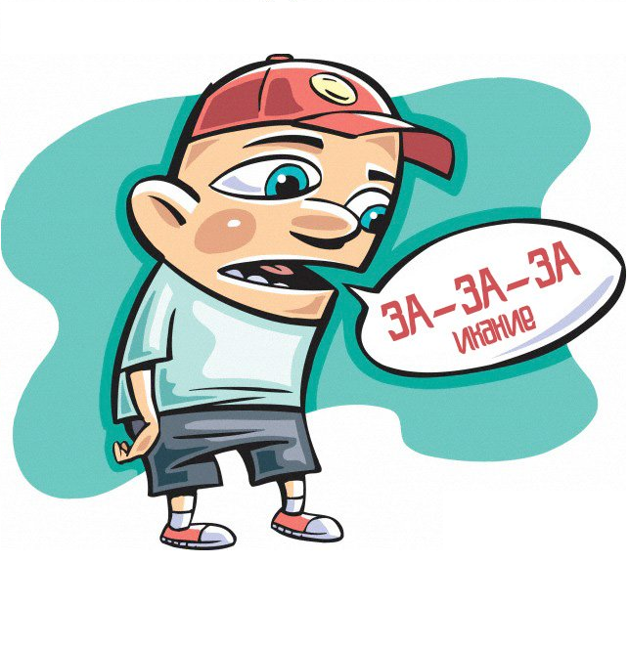Заикание - это нарушение речи, проявляющееся частым повторением или продлением слогов, звуков и слов. Также могут отмечаться нерешительность и постоянные остановки в речи, прерывающие её плавный ход. Только при явно прослеживаемых симптомах ставят диагноз заикание. Это заболевание нередко описывают как нарушение темпо-ритмической организации речи, вызванного судорожным состоянием мышц речевого аппарата.
Заболевание может развиваться в любом возрасте, но обычно появляется у детей в возрасте от 2 до 6 лет, при формировании навыков речи. Девочки в три раза реже страдают патологией, чем мальчики. Это связывают с тем, что мужской пол эмоционально куда менее устойчив.
Возникновение заикания у ребенка обычно начинается с таких симптомов:
• малыш отказывается говорить или внезапно замолкает;
• в начале фразы он повторяет первые слоги или полностью слова;
• перед некоторыми словами ребенок ставит лишние звуки;
• трудности перед началом речи;
• вынужденные остановки в середине слова, фразы.
Ранняя диагностика способствует проведению более эффективного лечения заикания. В наше время коррекция заболевания заключается в использовании психотерапевтических приемов. Логопед, применяя логопедические занятия и упражнения по коррекции заикания, помогает избавиться от нарушений речи. Преодоление стеснения и замкнутости происходит при помощи групповых занятий, в игровой форме проводится логопедическая ритмика и психотерапия. Лечение должно проводиться и в семье. Родителям советуют говорить спокойно, не перебивать и не подгонять говорящего малыша, хвалить его за успехи, не критиковать и не кричать на ребенка.

